Čeští autoři
- JONEŠOVÁ, Veronika – HODINKY (1.díl)
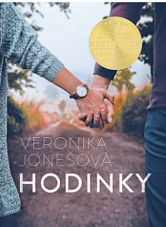
Kniha Hodinky - společenský román
Na nejrušnější ulici ve městě se s přesným úderem na hodinkách střetají po třiceti letech hlavní hrdinové – pilot Samuel a fotografka Patricie.S tisíci otázkami v očích a strachem v srdcích zjišťují, jestli se osoba, kterou tenkrát milovali, skrývá v těle, které téměř nepoznávají.Postupně odhalují tajemství svých minulostí a znovuobjevují stará, známá, milovaná, a tak dávno ztracená já, která pohřbili dokonce i sami před sebou. Jak dokázali překonat třicetiletou propast, kterou mezi nimi život vykousal? Proč Samuel beze slova a beze stopy zmizel? Jak se se Samuelovým zmizením Patricie vyrovnala? Kolik zemí museli oba procestovat, aby zjistili, že to, co hledali, měli přímo pod nosem?

- JONEŠOVÁ, Veronika – MINUTKY (2.díl)
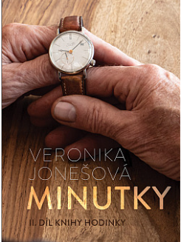
Pilot Samuel a fotografka Patricie se setkali po třiceti letech odloučení a doufali, že už spolu budou napořád. Věřili, že jim to život dluží. Tentokrát ale Patricie opustí Samuela.Navždy.
Ve druhém díle série Hodinky se vracíme do srdcí i domovů starých známých postav. Patricie a Samuel jsou po opětovném shledání vděční za každou společnou chvíli a láskyplný moment. Do života jim ale, kromě nenávratných změn, vstupují i další postavy, aby vyprávěly příběhy ze svých pohledů. Děj prolínají střípky minulosti, kdy se ponoříme do sledování osudů nejen hlavních hrdinů, ale také Emmy, dívky, díky které se Patricie nakonec shledala se Samuelem.
Jaká je její minulost? A jak se vyrovná s pocitem, že je důvodem,proč má celá její rodina srdce na kusy?

- JONEŠOVÁ, Veronika – OKAMŽIKY (3.díl)
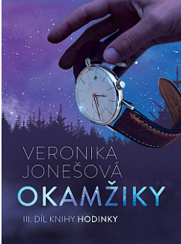
Po smrti Patricie pociťuje Emma, že cesta ze smutku není rovná dlážděná ulička, ale klikatá serpentýna, kde za každou zatáčkou číhají nové obavy. Rozhodne se skončit ve své práci a začne se naplno věnovat tomu, co miluje. Psaní. Je to ale ten správný krok? Při psaní si uvědomí, jak rozdílně lze člověka vnímat, když ho necháme, aby nám vyprávěl část svého života z vlastního pohledu a neaplikujeme na něj svá očekávání a předsudky. Když máme tu čest nahlédnout mu do duše a zjistit, jaké okamžiky ho formovaly, a proč se stal člověkem, jakým se stal. Máme vůbec šanci nestát se kopiemi našich rodičů? Kolik toho už bylo rozhodnuto ještě předtím, než jsme se narodili? Kolik situací můžeme ovlivnit? Nad kolika věcmi v životě máme doopravdy kontrolu?

- KALIVODOVÁ, Michaela – OŘECHY NA CUKROVÍ
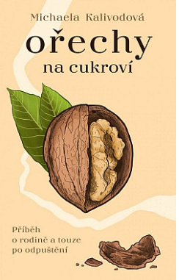
Ve stáří se celý svět mění v místo plné lítosti. Aspoň pro někoho. Hlavní hrdinkou příběhu je životem poznamenaná stará žena, pro niž je rodina nade vše a své děti a vnoučata bezmezně miluje a láskyplně rozmazluje. Skrz zdánlivě obyčejné všednodenní historky a postřehy ale probleskává temná minulost, která v ženě vyvolává znovu a znovu pocity viny a studu. Přeje si, aby mohla změnit již nezměnitelné a zoufale touží po odpuštění za neuvážená životní rozhodnutí, která ovlivnila celou její rodinu. Zároveň se bojí o něj poprosit, protože je přesvědčená, že na něj nemá nárok. Ořechy na cukroví jsou citlivým příběhem o stáří, rodině, závislostech, nejistotách a o umění odpouštět – a to především sám sobě.

- ZEITHAMMEROVÁ, Sára – STEHY
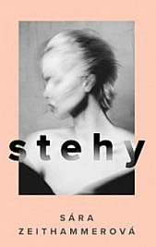
Do butiku úspěšné návrhářky Lucie vejde Anna, mladá studentka filozofické fakulty, která si chce koupit nový kabát. Nesetkává se jen zákaznice s prodavačkou, ale především milenka s manželkou. Anna udržuje tajný poměr s Luciiným manželem a přišla pohlédnout do očí své konkurentce. Netuší však, že Lucie přesně ví, kdo do butiku vkročil. Atmosféra houstne a ožívá příběh dvou rozdílných životních cest, jejichž středobodem je jeden osudový muž. Stehy na nastřádaných ranách se napětím začínají párat a je jen otázkou času, kdy bolest začne být nesnesitelná.

- JANEČKOVÁ, Klára – V PASTI
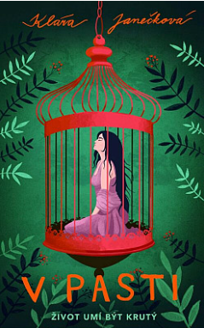
Karla se potýká s dávným traumatem, Madlen se snaží odpoutat od despotického partnera a Irena překonává zklamání z nevydařeného manželství. Většina z nás se alespoň jednou za život setkala s problémem, jenž se jevil jako neřešitelný. Mnohdy se do takové situace dostaneme vlastním přičiněním, někdy jsou ale na vině nemilosrdná kola osudu, která nás zastihnou nepřipravené. Hrdinové této povídkové sbírky na takové zdánlivě nepřekonatelné překážky narážejí – ocitají se takzvaně v pasti – a každý z nich se s tím pere po svém.
Sbírka povídek V pasti odkrývá lidské slabosti, trápení, ale také odvahu jim čelit. Upozorňuje na nebezpečí internetových seznamek a sociálních sítí a poodhaluje svět dnešní mládeže, který je temnější a komplikovanější, než se na první pohled zdá.Klára Janečková při psaní zúročila léta praxe v roli dětské psycholožky a čerpala z životních příběhů skutečných lidí.

- SOUKUPOVÁ, Petra – NIKDO NENÍ SÁM
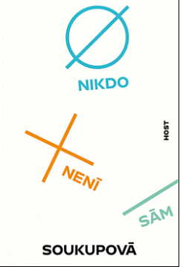
Nikdo není sám, ale možná by někdy chtěl. Anebo jsme sami naopak všichni — bez ohledu na to, s kým nebo jak žijeme?
Veronika má práci, která ji baví, manžela, který jí rozumí, dvě náctileté děti, s nimiž není žádný větší problém. Sice nemá příliš dobrý vztah s rodiči, ale udržuje si od nich bezpečný odstup. Jenže někdy tohle všechno nestačí. Křehkou rovnováhu náhle naruší smrt matky a Veroničina představa spokojeného života se začne rozpadat jako domeček z karet.
Jestliže někdo dokáže popsat nedělní oběd, výlet na rozhlednu nebo babiččin pohřeb jako bezohlednou poziční válku, pak je to Petra Soukupová. Její nový román čtenáře okamžitě vtáhne do světa, ve kterém se spolehlivě poznává, aby vzápětí krok za krokem odhaloval absurditu a trapnost rodinných bitev, v nichž nemůže nikdo vyhrát.
Nová Soukupová, tak jak ji znáte a máte rádi.

- HRDLIČKA, Pavel – BOŽÍ MLÝNY
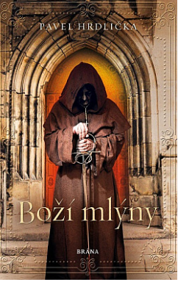
V románu Pavla Hrdličky se opět přesuneme o několik století do minulosti, konkrétně do 14. století, kdy na Velikonoce probíhal v Praze pogrom zaměřený proti Židům. Autor v románu opět velmi barvitě popisuje nejenom Prahu této doby, ale také rozplétá napínavý detektivní příběh na pozadí tehdejších událostí.

- KELEOVÁ-VASILKOVÁ, Táňa – TICHÁ BOLEST
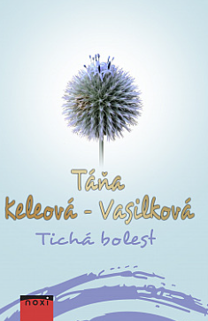
Milena, učitelka na mateřské dovolené, měla docela obyčejné dívčí sny - potkat toho pravého, se kterým by mohla sdílet radosti i starosti všedního dne, mít vlastní domácnost a děti. Jejich smích zaplňoval kouty bytu. To vše se jí splnilo. Pak ale její manžel přišel o práci a rodina se musela potýkat s finanční nouzí. Destruktivní hádky byly na denním pořádku. Brzy zjistila, že to není to nejbolestivější, co jim osud přichystal.

- TOMEŠ, Pavel – AŽ NA TEN KONEC DOBRÝ
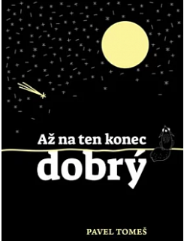
Humorný román o smrti. A je v tom všechno. Láska, smrt, sranda, vesmír, sex i zázrak. Slovy jedné z postav, je to prostě „háelpéčko* jako prase“. (*háelpéčko (HLP) –Hluboký Lidský Příběh v novinářském žargonu) Pavel Tomeš je stand-up komik, kterého můžete znát z TV pořadů Comedy club a Na stojáka. Vydal sbírky fejetonů Tohle lidi hodně berou, Zápisky malého tyranosaura a Facky z Marsu.

- KÖRNEROVÁ, Hana Marie – JELENÍ VRŠEK
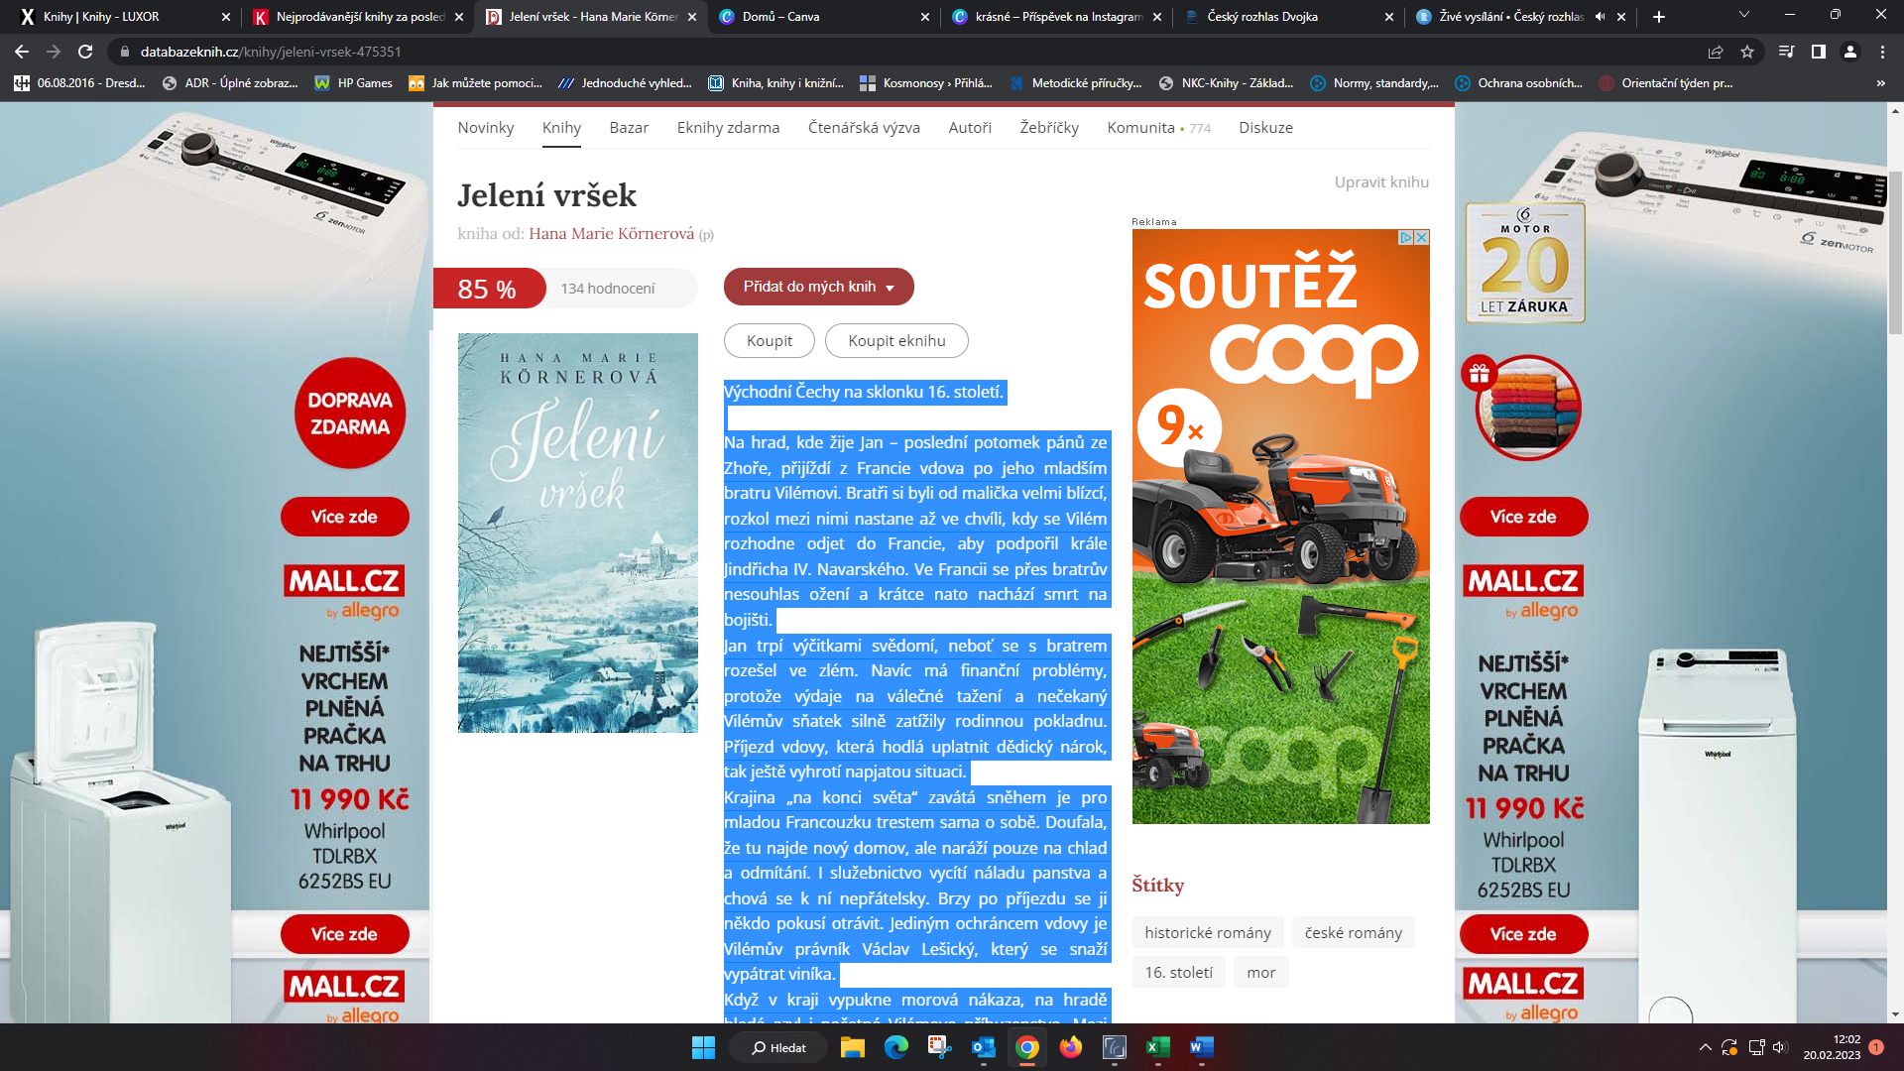
Východní Čechy na sklonku 16. století.
Na hrad, kde žije Jan – poslední potomek pánů ze Zhoře, přijíždí z Francie vdova po jeho mladším bratru Vilémovi. Bratři si byli od malička velmi blízcí, rozkol mezi nimi nastane až ve chvíli, kdy se Vilém rozhodne odjet do Francie, aby podpořil krále Jindřicha IV. Navarského. Ve Francii se přes bratrův nesouhlas ožení a krátce nato nachází smrt na bojišti.
Jan trpí výčitkami svědomí, neboť se s bratrem rozešel ve zlém. Navíc má finanční problémy, protože výdaje na válečné tažení a nečekaný Vilémův sňatek silně zatížily rodinnou pokladnu. Příjezd vdovy, která hodlá uplatnit dědický nárok, tak ještě vyhrotí napjatou situaci.
Krajina „na konci světa“ zavátá sněhem je pro mladou Francouzku trestem sama o sobě. Doufala, že tu najde nový domov, ale naráží pouze na chlad a odmítání. I služebnictvo vycítí náladu panstva a chová se k ní nepřátelsky. Brzy po příjezdu se ji někdo pokusí otrávit. Jediným ochráncem vdovy je Vilémův právník Václav Lešický, který se snaží vypátrat viníka.
Když v kraji vypukne morová nákaza, na hradě hledá azyl i početné Vilémovo příbuzenstvo. Mezi rodinnými příslušníky panují napjaté vztahy, nucené soužití pod jednou střechou přináší další problémy. V sázce není už jenom majetek, ale i život…

- MORGAN-BENTLEY, Robin – PENZION
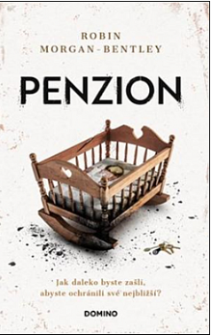
Vlastním stínům neutečeš. Psychologický thriller o páru s děsivým tajemstvím.
Jamie a Victoria čekají své první dítě. Do porodu zbývá jen pár týdnů, a tak se vydají na poslední krátkou dovolenou. Odlehlý penzion v severní Anglii vypadá jako ideální místo k odpočinku. Ráno však Victoria ucítí první kontrakce, a navíc to vypadá, že v domě kromě nich nikdo není. Situace se vyhrotí, když zjistí, že všechny dveře jsou zamčené a jejich mobily i klíče od auta zmizely. A to je jen začátek hrůzných událostí, které mladí manželé prožijí.

- LABUSKES, Brianna – PODEZŘENÍ
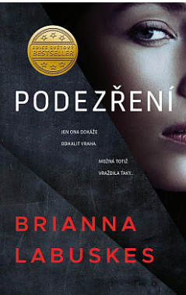
Mrazivý, strhující krimipříběh o šokujícím případu rodinné vraždy, jehož řešení leží v rukou někoho, kdo se v minulosti možná dopustil stejného zločinu… Doktorka Gretchen Whiteová je konzultantkou bostonské policie se specializací na antisociální chování, s nímž má coby sociopatka vlastní bohaté zkušenosti. Když ji požádají o pomoc s výslechem Violy Kentové, třináctileté dívky podezřelé z vraždy své matky, Gretchen okamžitě pochopí, že má co do činění s psychopatkou, které dělá dobře zájem veřejnosti o její krutý, úděsný čin. Ale spáchala ho skutečně ona? A pokud ne, tak kdo jiný? Co všechno skrývala rodina Kentových? A neskrývá něco podobného i Gretchen?

- SIGURDARDÓTTIR, Yrsa – DNA
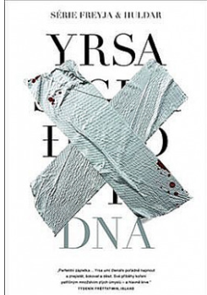
Ve svém domě v Reykjavíku je brutálně zavražděna mladá žena. Jediným svědkem je její sedmiletá dcerka. Když krátce nato dojde k vraždě další ženy, policie je v koncích.
Jistý radioamatér zachytává podivné vzkazy, které ho s oběma zavražděnými spojují, a tak, hnán zvídavostí, začne pátrat na vlastní pěst. Huldar, policista pověřený vedením vyšetřování, a Freyja, psycholožka vyslýchající sedmiletou dívenku – klíčovou svědkyni, musejí chtě nechtě pracovat bok po boku. Jejich spolupráci komplikuje skutečnost, že se spolu nedávno vyspali po seznámení v baru, kde se Huldar vydával za tesaře z venkova.

- CAMBRIDGE, Colleen – VRAŽDA V MALLOWAN HALL
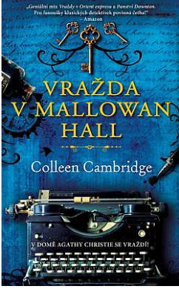
Mallowan Hall, sídlo nejslavnější autorky detektivek Agathy Christie, v sobě spojuje to nejlepší z anglické tradice s moderními vymoženostmi roku 1930. Hospodyní je zde Phyllida Brightová, která je coby bývalá vojenská zdravotní sestra stejně výkonná jako osobitá a zdejší rozsáhlou domácnost řídí s přísnou elegancí. K tomu je milovnicí detektivek, ale ve skutečném životě ještě nenarazila na gentlemana, který by byl alespoň z poloviny tak fascinující jako Hercule Poirot. A ačkoli je Phyllida zvyklá na vraždy a jejich metody, jako na častá témata rozhovorů, není připravena na zcela skutečné, a především zcela mrtvé tělo na podlaze zdejší knihovny...

- BOYNE, John – KOMNATA OZVĚN
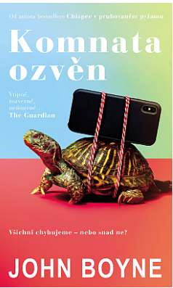
Moderní román irského prozaika předkládá čtenáři zapeklitý příběh plný nečekaných pravd a zrad. Ale i objevování staronových vztahů. To vše ve světle nových technologií, které nám někdy mohou pekelně zkomplikovat život.Román bez servítek a neuvěřitelně zábavným způsobem nastavuje zrcadlo dnešní době, především vlivu médií a sociálních sítí na život společnosti, kde může jediný příspěvek odeslaný z mobilního telefonu na Twitter či Instagram převrátit naruby život jedinci i celé jeho rodině, tak jak se to stalo hrdinům románu, rodině Cleverlyových, žijící v dnešním Londýně. Na jejich příběhu John Boyne ukazuje, jak se tak skvělá věcička jako mobilní telefon, neboli 180 gramů kovu, skla a plastu, může stát v rukou „ignorantů" a „hlupáků" velmi nebezpečnou zbraní. Člověk může být sebelaskavější filantrop, ale stačí pár slov utroušených v dobré víře a míněných jako podpora a svět sociálních sítí si všechno překroutí dle své vůle a učiní z dotyčného monstrum.

- CAPLIN, Julie – HRAD VE SKOTSKU
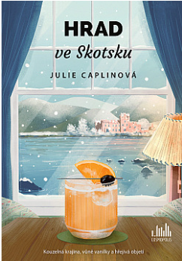
Na Skotskou vysočinu se pomalu snášejí první sněhové vločky a předvánoční závod s časem začíná.
Izzy McBrideové se ani nesnilo, že zdědí skutečný hrad. A teď se z ní díky odkazu prastrýce Billa stala hradní paní s velkými plány a mizivou hotovostí. Její excentrická matka Xanthe naštěstí sehnala první dobře platící hosty, jejichž peníze pomohou prostory zvelebit. Střechou sice stále ještě zatéká, ale počet obyvatel hradu nečekaně roste.
Zbývá už jen maličkost – během pár týdnů před Vánoci proměnit chátrající hrad v kouzelný hotel. Naštěstí má k ruce pár pomocníků, kteří se pustí do renovace spolu s ní. Jedním z nich je i Ross, na kterého Izzy myslí víc, než by se jí líbilo. Vždyť ona přece musí chystat sváteční menu, a ne dumat nad tím, co se tomu tajemnému spisovateli honí hlavou…

- LORENTZOVÁ, Iny – LÁSKA VANDROVNÍ APATYKÁŘKY
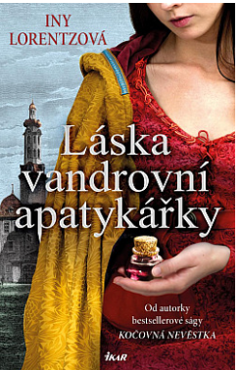
Durynsko na počátku 18. století. Těhotná Klára vede se svým manželem Tobiasem a jejich tříletým synem Martinem spokojený život v Königsee. Náhle se dozví, že byl na své cestě zatčen a uvězněn jeden z vandrovních apatykářů jejího tchána, laboranta Rumolda Justa, kvůli podezření, že svými léky zavraždil starostu Rübenheimu. Jako domnělý výrobce osudného léku je uvězněn i Tobias. Klára tak musí nejen udržovat v chodu rodinný podnik, ale chce-li zachránit Tobiase, rovněž odhalit intriky kolem vraždy rübenheimského starosty… Druhý díl úspěšné historické série.

- PICOULTOVÁ, Jodi – KNIHA DVOU CEST
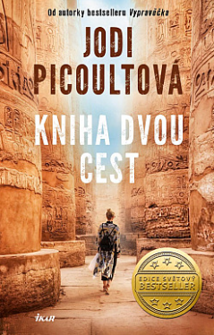
V jediném okamžiku se pro Dawn Edelsteinovou všechno změní. Sedí právě v letadle a má se připravit na nouzové přistání. Hlavou jí proběhne spousta myšlenek, ale nejvíce ji překvapí, že žádná se netýká jejího manžela, ale muže, jehož naposledy viděla před patnácti lety. Dawn jako zázrakem přežije, ale stejně tak i všechny pochybnosti, které se tak náhle vynořily. Má dobrý život. Doma ji čeká manžel Brian, milovaná dcera a její práce, kdy klientům ulehčuje přechod mezi životem a smrtí. Jenže kdesi v Egyptě žije vědec Wyatt Armstrong, který odkrývá starověká pohřebiště. Archeologii se Dawn kdysi také věnovala, ale život ji nakonec zavál jinam. A když se teď zdá, že jí osud nabízí druhou šanci, už si není tak jistá volbou, kterou kdysi učinila.

- HAZELWOOD, Ali – HYPOTÉZA LÁSKY
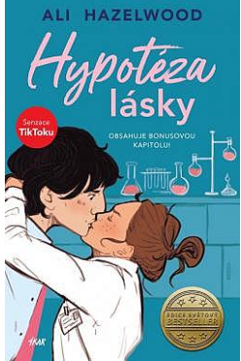
Romantická komedie, která zbořila sociální sítě! Olive je doktorandka na Stanfordu. Na trvalé romantické vztahy příliš nevěří, zato její nejlepší kamarádka ano. Takže pokud ji chce přesvědčit, že s někým randí a její milostný život nabral správný směr, musí na to jít chytře. Vědci totiž potřebují důkazy. Proto Olive, jako každá jiná sebevědomá bioložka, zpanikaří a políbí prvního muže, na kterého narazí – Adama Carlsena. Mladý, v oboru uznávaný profesor má pověst přísného školitele. Byl tak jejich polibek největší chybou, kterou Olive v životě udělala, nebo se tohle setkání může vyvinout v něco víc? Kniha obsahuje také bonusovou kapitolu.

Pro mládež

- BROWN, Stacey Marie – DIVOKÁ ŘÍŠE
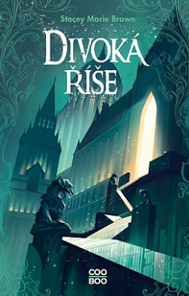
Romantická i akční fantasy z dystopické Budapešti, kterou rozdělila válka lidí a víl.
Poté, co bariéra mezi Zemí a Nezemí padla ve vílích válkách, balancuje Budapešť na okraji propasti. Nenávist mezi vílami a lidmi sílí a hrozí výbuchem násilí. Devatenáctiletá lidská zlodějka Brexley vyrůstala mezi smetánkou, ale skončí v obávaném žaláři. A právě tady potká ďábelsky okouzlujícího Warwicka Farkase. Je přesně tak arogantní a krutý, jak se povídá, ale Brexley nemůže popřít, že ji to k němu táhne. A že za to možná zaplatí životem.

- TOPINKOVÁ, Sára – STAČÍ MÁVNOUT KŘÍDLY
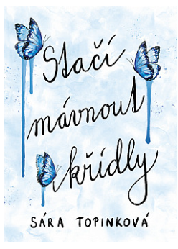
Jediné mávnutí motýlích křídel dokáže vyvolat bouři. Úsměv hezkého kluka. Špatná rada nejlepší kamarádky. Důvěra vložená do rukou nesprávné osoby. To všechno vedlo k událostem, na které Cilka nikdy nezapomene. I tak je ale rozhodnutá udělat za svojí minulostí tlustou čáru a začít znovu v novém městě. Hned první den ve škole však končí usazená v lavici vedle nevrlého spolužáka, který na první pohled přitahuje problémy, a zároveň zaujme svého upovídaného souseda, jemuž se marně pokouší vysvětlit, že o jeho – a vlastně číkoli – pozornost nestojí. Jenže je těžké být neviditelná, když napovrch vyplave její tajemství… Důmyslně napsaný debut o síle přátelství, první lásce a nových začátcích.

- HOOVEROVÁ, Colleen – ŽIVOT JEDNA BÁSEŇ
Po nečekané smrti svého otce je osmnáctiletá Layken nucena být tou silnou kvůli své matce i mladšímu bratrovi. Navenek vypadá odolná a houževnatá, ale uvnitř ztrácí naději.
Na scénu přichází Will Cooper. Atraktivní, jednadvacetiletý nový soused od vedle s fascinující vášní pro recitaci poezie a jedinečným smyslem pro humor. Během několika dní vzájemného oťukávání si Will a Layken vybudují intenzivní emocionální spojení, které v Layken probudí novou naději.
Nedlouho po úžasném prvním rande jsou navráceni do reality šokujícím odhalením, jež je nutí jejich vztah okamžitě ukončit. Denní interakce jsou neskutečně bolestivé, protože se snaží najít vzájemnou rovnováhu mezi pocity, které je k sobě táhnou a tajemstvím, co je od sebe drží.

- HOOVEROVÁ, Colleen – KOSTI V SRDCI
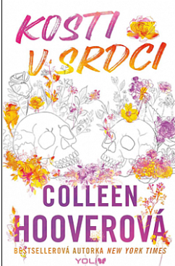
Beyah se nemůže dočkat, až nechá minulost za sebou a vydá se na cestu k lepším zítřkům. Od vysněné budoucnosti ji dělí jen dva krátké měsíce. Dokud nečekaná smrt nezpůsobí, že Beyah nemá v kam jít. A tak je nucena strávit zbytek léta na poloostrově v Texasu s otcem, kterého sotva zná. Beyah má v plánu držet se při zemi a nechat léto hladce plynout, její nový soused Samson jí ale tento plán překazí. Samson a Beyah nemají na první pohled nic společného. Ona pochází z chudé rodiny bez vyhlídek, on je bohatý a privilegovaný. Jedno však mají společné: oba je přitahují smutné věci. Což znamená, že jsou přitahováni jeden k druhému...

